- ЛЕГИРОВАННЫЕ СТАЛИ И СПЛАВЫ. СТАЛИ СО СПЕЦИАЛЬНЫМИ СВОЙСТВАМИ. ТУГОПЛАВКИЕ СПЛАВЫ

Цель легирования

Металлы и сплавы легируют элементами таблицы Менделеева для повы- шения механических свойств или придания специфических свойств (износо- стойкость, криогенность, коррозионностойкость в разных средах, жаростой- кость, жаропрочность, окалиностойкость при высоких температурах, заданный коэффициент расширения, способность к циклическим нагрузкам, с высоким сопротивлением и т. д.).
Элементы таблицы (легирующие), растворяясь в железе, сдвигают крити- ческие точки А1, А3, А4, E, C, S по температурной шкале и по шкале концен- трации. Часть элементов расширяют γ -область (C, Mn, N, Ni, Co, Cu, Pt и эле- менты платиновой группы) и называются аустенизаторами. Другая большая часть элементов расширяет α область (Si, Ti, Al, V, Cr, W, Mo, Ta, Nb, и др.), являясь ферритообразующими элементами.
В промышленных легированных сталях, которые являются многокомпо- нентными, многофазовыми системами легирующие элементы могут находится:
- в свободном состоянии;
- в соединении с железом или между собой;
- в виде соединений с O, S, P, C, B, N, Si, если их сродство к этим элемен- там больше чем у железа;
- растворенными в железе.
Легирующие элементы, растворяясь в феррите (Fe_{α}, α, Ф), аустените (Fе γ, γ, А), цементите (Fe₃C, Ц), вызывают изменение размеров решетки, изменение прочности, твердости, пластичности, хрупкости и других механических свойств.
Влияние некоторых элементов на свойства железо-углеродистых сплавов:

Be – увеличивает способность сталей, цветных сплавов к выдерживанию длительных, циклических нагрузок.
В – увеличивает прокаливаемость и закаливаемость при концентрациях до
0,01%.
С – повышает прочность, дает возможность проводить термообработку сталей и чугунов.
N – сильный аустенизатор, нитридообразующий элемент.
Al – измельчает зерно, раскислитель, стабилизирует аустенит, ферритооб- разующий элемент.
Si – повышает прочность и жаростойкость стали, сильный раскислитель. Уменьшает площадь петли гистерезиса, т.е. меньше затрачивается энергии на перемагничивание стали.
Ti – измельчает зерно, повышает прочность и твердость, сильный карбю- ризатор, повышает порог хладноломкости.
V – измельчает зерно, повышает все механические свойства, повышает по- рог хладноломкости.
Cr – увеличивает прочность, стали становятся нержавеющими при содер- жании его больше 13% .
Mn – увеличивает все механические свойства, при 11 – 15% придает стой- кость к ударно-образивным нагрузкам.
Ni, Co – особо ценные легирующие элементы, увеличивают все механиче- ские свойства и особенно вязкость, пластичность, увеличивают прокаливае- мость, снижают порог хладноломкости.
Mo – увеличивает все механические свойства, прокаливаемость, измельча- ет зерно.
W – увеличивает прочность, сильный карбидообразующий элемент. Изго- тавливают быстрорез.
Nb, Ta – измельчают зерно, увеличивают все механические свойства.

Влияние легирующих элементов на кинетику распада аустенита в стали. Полиморфизм железа

Практически все элементы таблицы Менделеева, применяемые для легиро- вания и микролегирования стали сдвигают точки S, E ,C диаграммы железа- углерод влево, т.е. в меньшие концентрации по углероду при образовании пер- лита, ледебурита. Кроме того, эвтектическая горизонтальная линия ECF может смещаться выше - ниже в зависимости от легированности расплава. Линия PSK (вместе с точкой S) и GSF могут так же смещаться, опускаясь несколько вниз.
На диаграмме изотермического распада аустенита С – образные кривые смещаются вправо, замедляя распад остаточного аустенита, при легировании практически всеми элементами кроме кобальта (рис.49). Кроме того, на С – об- разной кривой может образовываться 2 максимума скорости распада остаточ- ного аустенита, разделенных областью его повышенной устойчивости (рис.50), при легировании стали сильными карбидообразующими элементами (Cr, W, Mo, V, Ti и д.р.)

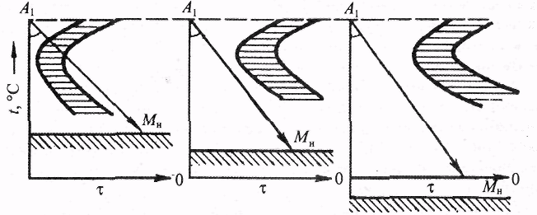
а б в а – сталь перлитного класса;
б – сталь мартенситного класса;
в – сталь аустенитного класса

Рисунок 49 – Диаграммы изотермического распада аустенита

Количество остаточного аустенита тесно связанно с влиянием легирующих элементов на положение температурного интервала начала и конца мартенсит- ного превращения (Мн и Мк). Большинство легирующих элементов снижают температуру начала мартенситного превращения Мн и, следовательно, увели- чивают количество остаточного аустенита. Только алюминий и кобальт повы- шают линию Мн.
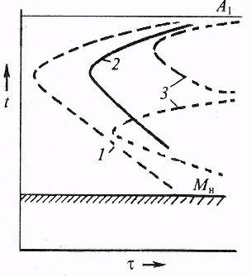

1 – углеродистая сталь; 2–сталь, легированная некарбидообразующими элементами; 3 – сталь, легированная карбидообразующими элементами

Рисунок 50 – Типы диаграмм изотермического распада аустенита

В связи с причисленными изменениями в легированных сталях происходят структурные изменения: кроме сталей ферритного, феррито-перлитного, пер- литного (при концентрации углерода меньше 0,8%), перлито-цементитного классов образуются стали мартенситного, аустенитного и ледебуритного клас- сов.
Естественно изменяются механические свойства в сторону увеличения, появляются специальные свойства. На рисунке 51 показано влияние легирую- щих элементов на температуру начала мартенситного превращения и количест- во остаточного аустенита при содержании в стали 1% углерода.

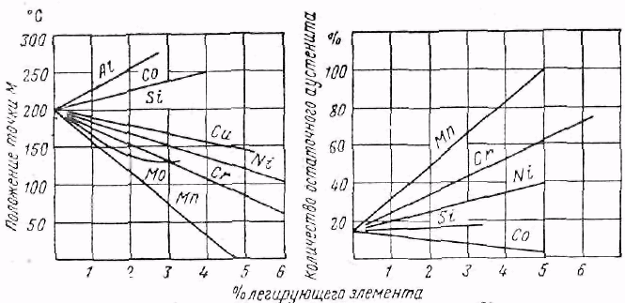
а б
а – влияние на температуру; б – влияние на количество остаточного аустенита Рисунок 51 – Влияние легирующих элементов на температуру мартенситного
превращения и количество остаточного аустенита

Классификация и маркировка легированных сталей

В основу классификации легированных сталей заложены четыре признака:
- равновесная структура;
- структура охлаждения на воздухе;
- химсостав;
- назначение.
По равновесной структуре легированные стали подразделяются на доэв- тектоидные, эвтектоидные, заэвтектоидные и ледебуритные и, следоватнльно, ферритные, феррито - перлитные, перлитные, перлито-цементитные. В ледебу- ритных сталях присутствует эвтектика (ледебурит), которая характерна для чу- гунов. Стали, легированные сильными аустенизаторами (C, Mn, Ni, Co, Cu), имеют расширенную γ -область и относятся к аустенитному классу. Стали, ле- гированные сильными ферритообразующими элементами, относятся к феррит- ному классу (Cr, Mo, W, Ti и др.)

После нормализации (нагрев выше Ас_{з} и охлаждение на воздухе) легиро- ванные стали имеют следующие основные классы: ферритный, перлитный, мартенситный и аустенитный. Перлит может иметь структуру сорбита, трости- та, бейнита в малолегированных сталях, мартенсита в легированных и аустени- та (в высоколегированных).
По химсоставу стали классифицируются в зависимости от легирующих элементов: хромистые, марганцовистые, хромоникелевые, хромоникельмолиб- деновые и многие другие. Легированные стали могут быть низколегированные (до 3% легирующих элементов), среднелегированные (от 3 до 10%), высоколе- гированные (от 10 до 50%).
Легированные стали, как и углеродистые, делятся по качеству в зависимо- сти от содержания вредных примесей (S и P), газов (H, N, O), неметаллических включений, способа выплавки, мехсвойств.
Стали обычного качества (общего назначения) содержат фосфора и серы ~ до 0,035 и 0,04 %; качественные до 0,025% каждого элемента, высококачест- венные (до 0,015% и до 0,025%) и особовысококачественные ( до 0,01% каждо- го элемента).
По назначению стали классифицируются на:
а) конструкционные; б) инструментальные;
в) стали и сплавы с особыми свойствами.
Маркировка легированных сталей осуществляется следующим образом. Первые одна, две, три цифры в начале марки обозначает содержание углерода (18Х2Н2 МФА, 110Г13ЧТЛА, 9ХВГСА). В конструкционных сталях углерод находится в сотых долях процента, в инструментальных – десятых долях про- центов. Буквы правее цифр углерода обозначают легирующие элементы: А – азот, Б – ниобий, В – вольфрам, Г – марганец, Д – медь, Е – селен, К – кобальт, Н – никель, М – молибден, П – фосфор, Р- бор, С – кремний, Т – титан, Ф – ва- надий, Х – хром, Ц – цирконий, Ч – редкоземельные металлы, Ю – алюминий. Цифра стоящая после буквы указывает содержание элемента в процентах. Если

цифры не стоит, то это говорит о том, что содержание соответствующего леги- рующего элемента составляет приблизительно 0,9 – 1,5 %. Если цифры не стоит после Mo, V, N, P3M, Ti, Ta, Nb, Zn, то это означает, что этого элемента содер- жится 0,2 – 0,5%; после перечисленных элементов в других случаях ставится цифра, в том числе «1». Высококачественные стали в конце марки обозначают- ся буквой «А» (т.е. содержание S, P, H, N, O – регламентировано). Особовысо- кокачественные стали в конце обозначаются буквой «Ш», что говорит о вы- плавке стали электрошлаковым переплавом. Буква «А» в середине марки стали свидетельствует о легированности стали азотом. Если буква «А» стоит в начале марки, то это обозначает, что сталь «автоматная», с повышенным S и P, для лучшей обрабатываемости на автоматических станках. Качество этих «так на- зываемых автоматных» сталей низкое. Если сталь легирована свинцом, то ее обозначают, например, АС35Г2, где А – «автоматная», С – легирована Р_{b}, 35 – содержание углерода 0,35%, 2% - марганца.
Шарикоподшипниковые стали (ШХ9, ШХ12, ШХ15…) маркируются бук- вой «Ш», Х – хром, цифры обозначают содержание хрома в десятых долях про- цента, т.е. 0,9; 1,2; 1,5. Содержание углерода равно 0,9 – 1,1%. К ним предъяв- ляются высокие требования по количеству неметаллических включений.
Быстрорежущие стали, содержащие большое количество вольфрама, мо- либдена, ванадия, обозначаются буквой «Р», следующая цифра отражает со- держание вольфрама. Например: Р18 – быстрорез, содержащий 18% вольфрама, Р9М3Ф3Т3А – быстрорез, содержащий 9% W, 3% Mo, 3% V, 3% Ti, A – высо- кокачественная сталь.
Некоторые стали, изготавливаемые на заводах «Электросталь» в г. Элек- тросталь, «Спецсталь» в г. Златоуст, «Днепроспецсталь» в г. Запорожье и неко- торых других, обозначаются ЭИ, ЭП с порядковым номером разработки (ЭИ 962 – 11Х11Н2В2МФА, ЭП 33 – 10Х11Н23Т3МР и т.д.) Данные по таким ста- лям можно найти только в технических условиях (ТУ) заводов, МРТУ.
Конструкционные стали составляют самую обширную группу материалов, которые идут на изготовление деталей машин, строительных конструкций. Они

должны иметь высокие мехсвойства, быть долговечными, надежными. Высокие мехсвойства достигаются у «улучшенных» сталей (закалка с отпуском). Для повышения мехсвойств, увеличения закаливаемости и прокаливаемости стали легируют, микролегируют. Существенно сказывается на повышение мех- свойств измельченное зерно (рис.52). Уменьшение содержания вредных приме- сей стали (S, P, N, H, O, Sb, As и др.) очень сильно влияет на повышение мех- свойств, эффективное средство против отпускной хрупкости 1 рода (~ 270 - 330°С) и 2 рода (~470 - 520°С). Во избежание охрупчивания при отпуске сталей необходимо предусмотреть быстрое охлаждение после отпуска в интервалах этих температур.

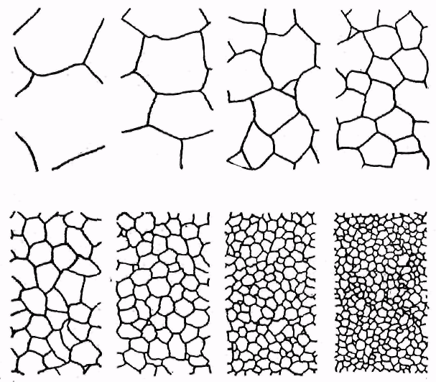

Рисунок 52 –Шкала размеров зерна

Цементуемые (нитроцементуемые) легированные стали

К данной группе относятся низко – и среднелегированные стали, содержа- щие углерода 0,1÷0,3 %. После ХТО, закалки и низкого отпуска на поверхности детали твердость HRC достигает 58 ÷ 62 при вязкой прочной сердцевине (σ_{В} ~ 70кг/мм², δ = 10–12 %, а_{n} = 8 – 10 кг×м/см², HRC = 35 – 45). Эти стали исполь- зуют для изготовления кулачков, зубчатых колес, шаровых, пальцев, долот, ру-

левых тяг и других деталей, испытывающих переменные и ударные нагрузки и, одновременно, подверженных износу. Например: стали 18ХГТА, 18Х2Н4МА, 25ХГТ, 25ХГМ, 03Н18К9М5Т, 18Х13, 12Х17, 12Х1МФА и др. подвергаются
ХТО. Карбидо– и нитридообразующие элементы (Cr, Mn, Al, Mo, Ti, Nb и др.) способствуют повышению прокаливаемости, поверхностной твердости, износо- стойкости и контактной выносливости. Ni и Co повышают вязкость, снижают порог хладноломкости. Ti, V, Nb, Al измельчают зерно аустенита и делают ста- ли наследственно мелкозернистыми.

«Улучшаемые» легированные стали

«Улучшаемые» легированные стали (40Х, 40ХНМА, 40ХФА, 30ГГСА, 38Х2Н3МФА и др.) используются после улучшения. Они содержат 0,3 – 0,5% углерода, 1 – 6 % легирующих элементов, структура отпуска – верхний тростит или сорбит. Многие из этих сталей для увеличения прокаливаемости микроле- гируют бором (0,001 – 0,005 %), ванадием (0,15 ÷ 0,25%), титаном (0,1 ÷ 0,2 %), молибденом 0,2 – 0,5%. Это способствует отсутствию отпускной хрупкости 1-го и 2-го рода, измельчению зерна, повышению мехсвойств. Поэтому хромо- никелиевомолибденованадиевые стали (38ХН3МФА, 38ХН3ВА и др.) обладают очень хорошими мехсвойствами: σ_{В}~90 – 100кгс/мм², δ~12%, Ψ~50%, а_{n}~8кгс×м/см².

Высокопрочные стали

Они имеют предел прочности σ_{В} = 150 – 200 кг/мм²(1500-2000 МПА), при δ
= 8 – 6% и а_{n}=3 – 15кгм/см², КС=30–150 кДж/м 2 . К высокопрочным сталям от- носятся:
а) среднеуглеродистые комплексно – легированные стали (С = 0,3 – 0,5%; Cr =1 – 3%; Ni = 2 – 4%, Mo и V = 0,1 – 0,5%; Co= 0,2 –0,5; S ≤0,010%; P ≤
0,010%, а сумма S и P≤0,020%;

б) мартенситно стареющие стали 03Н18К9М5Т, Н12К15М10 Н10Х11М2Т; в) метастабильные аустенитные стали (трипстали) типа 30Х9Н8М4Г2С2А,
25Н25М4Г4А и др.
Среднеуглеродистые стали используются для ответственных деталей в танко–, самолето–, автостроении. Термомеханическая обработка аустенита и закалка (ТМО) обеспечивает сталям типа 0Х2Н3МФА, 40ХН2МА, 30ХГСН2А и др. высокую прочность (σ_{В}=200 – 280кгс/мм²).
Мартенситно – стареющие стали (МССт) по прочности превосходят сред- неуглеродистые стали. МССт – это сплавы, содержащие меньше 0,03% С с 8 – 25% Ni и дополнительно легированные Co, Mo, Ti, Al, Cr и др. элементами. Железоникелиевый мартенсит при закалке имеет σ_{В} = 100 – 120кг/мм², δ = 18– 20%, Ψ = 75 – 85%, а_{n}= 20 – 25 кгм/см². Затем происходит упрочнение в процес- се отпуска (старения) за счет выпадения мелкодисперсных фаз (NiTi, Ni₃Ti, NiAl, (Ni,Fe)Al, Fe₂Mo и других интерметаллидных включений). МССт обла- дают высокой конструктивной прочностью в интервале температур от минус 250°С до плюс 500°С и рекомендуются для изготовления некоторых деталей ракет, стволов и стрелкового оружия, гидрокрыльев, корпусов подводных ло- док, батискафов, деталей криогенных сосудов, зубчатых колес, червяков высо- конагруженных дисков турбомашин и т.д.
Метастабильные аустенитные стали закаливаются для получения устойчи- вого аустенита, затем при 450 - 600°С подвергают обработке давлением с обжа- тием до 50 – 80%. Аустенит становится метастабильным и претерпевает мар- тенситное превращение. В результате достигается σ_{В} = 180 – 200 кг/мм² , δ = 20 – 100% , при отличной трещиноустойчивости. Из этой стали изготавли- вают проволоку, сверхпрочные канаты (тросы), высоконагруженные детали.

Строительные стали

Они содержат обычно углерода до 0,25 %. Повышение прочности достига- ется за счет экономного легирования относительно дешевыми элементами: Mn

до 1,8%, Si до 1,2%, Cr до 1%, иногда Ni до 0,8%, Cu до 0,5%, V до 0,15%, Ti до
0,05%. Например: СТ3,СТ10, 17ГС, 09Г2СФА, 09Г2, 09Г2С, 15Г2ФС и др. Они
поставляются горячекатаными, нормализованными, термически улучшенными.

Арматурные стали

Они применяется для армирования железобетонных изделий. К ним отно- сятся, например, Ст5, Ст40, Ст 50, 35Г2СА, 23Х2Г2Т, 45ГС, 25ГС2 , 22Х2Г2Р, 20Х2Г2СР и др.
Горячекатаные арматурные стали поставляют по ГОСТ 5781-82, упрочнен- ные термической и термомеханической обработкой по ГОСТ 10884-81. Арма- турные стали выпускаются шести классов АI…АVI . Стали классов АI ÷ АIII применяются для ненапряженных конструкций, АIV ÷ АVI – для предваритель- но напряженного железобетона.

Пружинные стали

Они работают в области упругой деформации металла под воздействием циклических нагрузок. Поэтому они должны иметь высокое значение предела упругости, текучести, выносливости при необходимости пластичности и высо- ком сопротивлении хрупкому разрушению.
Пружинные стали содержат С = 0,5 – 0,75% , Si до 2,8%, Mn до 1,2%, Cr до
1,2%, V до 0,25%, Bе до 1,2%, Ni до 1,7%.
Широкое применение нашли стали 55С2, 60С2А, 70С3А, 60С2ХФА, 65С2ВА, 60С2Н2А, 50ХФА, 65Г и др. Применяются пружины специального на- значения из мартенситных сталей 30Х13А, мартенситно – стареющих 03Х12Н10Д2Т, аустенитно-мартенситных 09Х15Н8Ю и других сталей и спла- вов. Стали закаливают с температур 830 - 880°С и отпускают на тростит (380 - 550°С).

Шарикоподшипниковые стали (ШХ)

Они работают в условиях износа, больших контактных нагрузок. К ШХ сталям предъявляются высокие требования по неметаллическим включениям. ШХ стали содержат обычно углерода от 0,7 до 1%, легируются хромом, мар- ганцем, кремнием. Производятся стали ШХ6, ШХ9, ШХ15, ШХ15СГ. Хром указывается в десятых долях процентов. Закалка – в масло с температур 840 - 860°С, выдержка при 20°С для превращения остаточного аустенита в мартенсит и отпуск при 150 - 170°С на «отпущенный мартенсит».
Подшипники, испытывающие большие динамические нагрузки, изготавли- вается из цементуемых сталей типа 20Х2Н4МФА, 18ХГТА с последующей це- ментацией и полной термической обработкой. Кислотостойкие подшипники из- готавливают из сталей типа 95Х18, 95Х18Н8Г2А.

Инструментальные стали (ИС)

Основные требования к инструментальным сталям: сохранение режущей кромки в течении длительного времени, устойчивость против истирания, твер- дость более 60 HRC, высокая красностойкость. Сталь в штампах испытывает кроме того большие нагрузки на удар, изгиб, при большом нагреве и должна быть вязкая.
Инструментальные материалы делятся:
а) углеродистые стали; б) легированные стали; в) штамповые стали;
г) быстрорежущие стали д) твердые сплавы.
Углеродистые инструментальные стали У7А – У13А, Х05, Х06, 65ХФ, 85ХФ и др. имеют красностойкость до 200°С. Из них делают зубила, ножницы,

ножи, столярные инструменты, сверла, развертки, медицинский инструмент, мерительный инструмент.
Легированные инструментальные стали имеют повышенную прокаливае- мость, красностойкость до 300 - 400°С. К ним относятся, например: 9ХС, 9ХГСВФА, ХВГ, ХВБ и многие другие. Из них изготавливают сверла, метчики, развертки, резцы, фрезы, напильники, граверный инструмент.
Штамповые стали идут на изготовление штампов, прессформ, валов. У них должны быть высокие мехсвойства при 20°С. При повышенной температуре (~400°С) они должны иметь относительно хорошую вязкость, устойчивость против износа, высокую твердость, сопротивление истиранию, высокую прока- ливаемость. У них не должно быть отпускной хрупкости. К ним, например, от- носятся:
- 4ХС, 6ХС, 4ХВ2С, 5ХВС, 6ХВС, и др. низколегированные стали;
- Х12, Х12ВМ, Х6ВФА, и др. хромистые стали;
- 6Х6В3МФСА, 55Х6В3СМФА, 80Х4В3М3Ф2А и др. комплексно – вы- соколегированные стали;
- 5ХНМА, 5ХНСВА и др. для молотовых штампов;
- Х5В2ФСА, 4Х2В5ФМ, 4Х3В2Ф2М2Л, 4Х2В8 и другие для прессового инструмента.
Быстрорежущие стали предназначены для изготовления режущего инстру- мента, работающего при высоких скоростях резанья. У них твердость сохраня- ется до 500–600°С. Микроструктура быстрореза – мелкоигольчатый легирован- ный мартенсит и карбиды, легированные W,V ,Ti ,Cr . К ним относятся, напри- мер, стали Р18, Р12, Р9, Р6МЗ, Р6М5, Р18Ф2, Р14Ф4, Р18К5Ф2, Р9К10,
Р10К5Ф5 и другие. Р - означает, что сталь предназначена для режущего инст- румента, следующая цифра показывает содержание вольфрама. Эти стали леги- руют молибденом, ванадием, кобальтом, хромом. Быстрорез закаливается с температур 1240-1280°С в масло, делается тройной отпуск при 560°С, обраба- тывается холодом до минус 80°С, чтобы избавиться от остаточного аустенита.

Твердые сплавы (ТС)

ТС используются и работают до температур 1000^{о}С.
Твердость может достигать 80-85 HRC. Твердосплавные пластинки на 90- 95 % состоят из карбидов, связкой является кобальт. Они бывают следующих типов:
- вольфрамовые ВК: ВК2, ВК3, ВК6, ВК8, где кобальта 2-8% остальное
W и C;
- титановольфрамовые ВТК: Т5К10, Т14К8, Т15К6, где Ti -5-15%; Co- 6- 10%; остальное Wи C;
- титанокобальтовые ТК: Т30К6, Т60К6, где Co – 6%; Ti – 30,60%; ос- тальное W и C.
- титанотанталовольфрамовые: ТТ7К12, ТТ8К6, ТТ10К8 – Б и др.
В твердых сплавах часто применяются, кроме карбидов, нитриды металлов (MeN), бориды (MeB), силициды (MeC) и другие синтетические материалы эльбор, словутич и т.д.

Стали для холодной штамповки

В автомобильной промышленности применяют холодную штамповку из листовой стали. Обычно применяют низкоуглеродистые кипящие стали 08КП, 08ФКП, 08Ю. Для исключения деформационного старения добавляют Al и V.
Для изделий повышенной прочности применяют низколегированные фер- рито-мартенситные (70% - 30%) стали 09Г2С, 09Г2, 16ГФР, 12ХМ и др., кото- рые закаливают неполной закалкой (между А_{с1} – А_{с3}). Это дает большую эко- номию металла.

